Муниципальное дошкольное образовательное учреждение
детский сад №4 «Колокольчик» села Новая Жизнь

МАСТЕР-КЛАСС
«Пальчиковый театр из фетра»

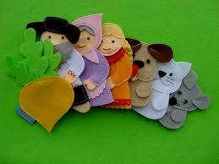

Воспитатель:
Группы №1
Дзгоева Т.В.

2017 г.
Театр – это мысли свободной полет,
Театр – здесь фантазия щедро цветет…
Владимир Миодушевский

Мастер-класс рассчитан на воспитателей и специалистов дошкольных учреждений, педагогов дополнительного образования, родителей и творческих личностей.
Пальчиковый театр предназначен для театрализованной деятельности в детском саду и дома, может быть использован в ходе непосредственно образовательной деятельности как сюрпризный момент.
Он может стать прекрасной традицией вашей семьи.
Выбор материала – фетра обусловлен следующими критериями:
• легкий в обработке, края не осыпаются;
• широкая цветовая гамма, различная толщина и плотность;
• натуральный, безопасен для здоровья!!!
Цель: изготовление пальчикого театра для развития творческих способностей детей посредством театрализованной деятельности.
Задачи:
• познакомить с технологией изготовления пальчиковых кукол из фетра;
• развивать актерские и режиссерские способности детей;
• развивать мелкую моторику;
• содействовать обогащению и активизации словарного запаса, развивать монологическую и диалогическую речь;
• формировать интерес к декоративно-прикладному творчеству;
• развивать навыки организации практической деятельности.
Ход работы:
Сегодня я покажу вам процесс изготовления мышки.
Необходимые материалы:
• Фетр серого и черного цвета;
• Нитки;
• Иголка;
• Клей "Момент Кристалл";
• Бусинки для глаз;
• Ножницы.
Скопируйте на бумагу выкройку мышки.
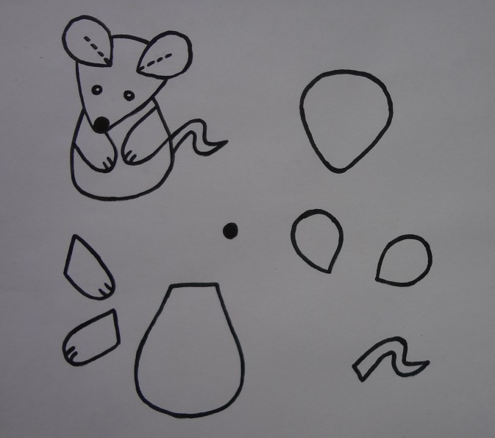
Вырежьте все детали по образцу.
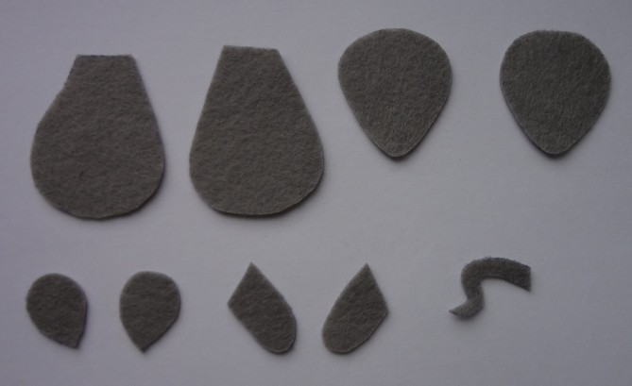
Соединяем делали головы и туловища, швом вперед иголку сшиваем детали
головы.
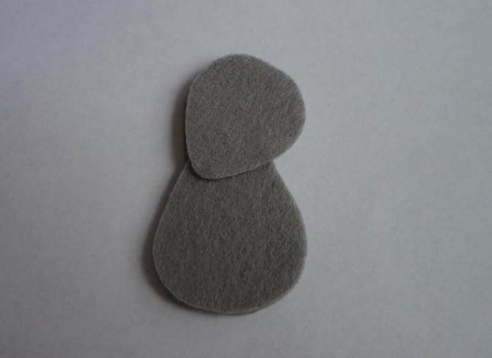
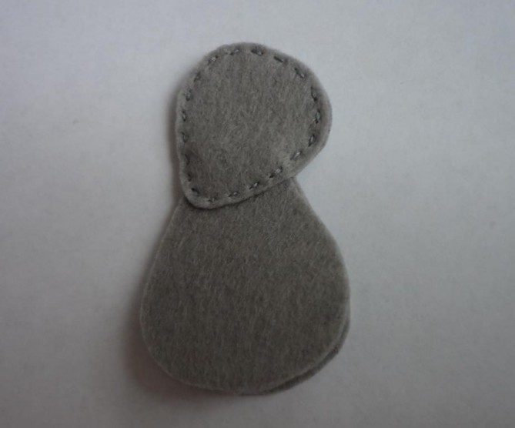
Между деталями туловища вставляем хвостик, сверху располагаем детали лапок, сшиваем по краю, не забывая снизу оставить отверстие для пальчика.
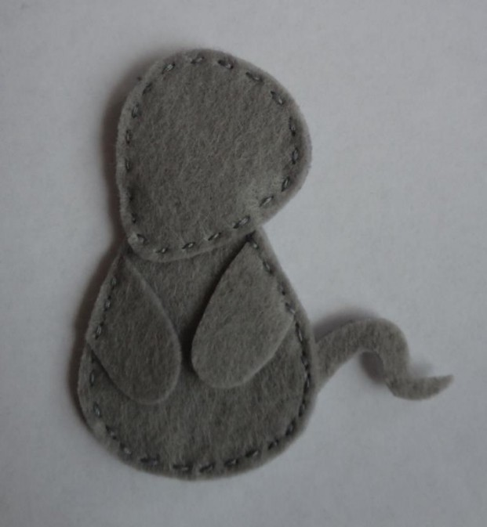
Пришиваем ушки и глазки – бусинки. Вырезаем маленький кружок для носика и приклеиваем его клеем «Момент Кристалл».
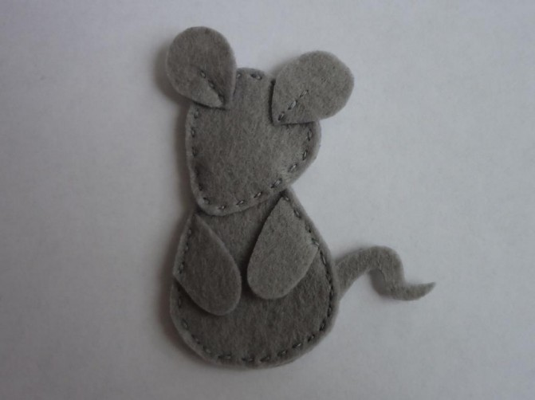
Наша мышка готова)
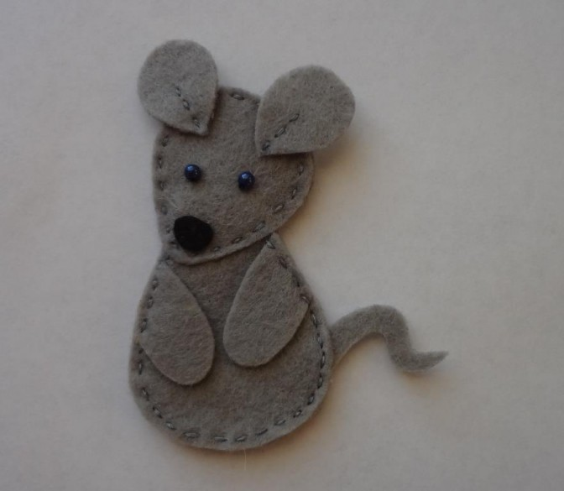
А это все герои сказки, изготовленные мной также из фетра.
